附：
《事业单位法人证书》正本样式
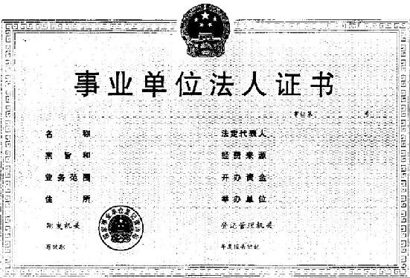

《事业单位法人证书》副本样式
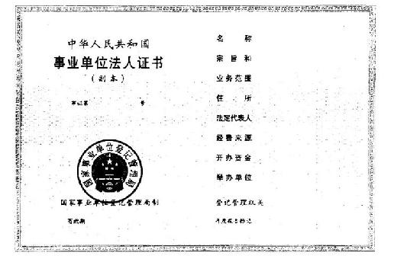
注：内蒙古、西藏、新疆三个自治区各级事业单位等级管理机关核发的《事业单位法人证书》，分别加印有蒙文、藏文、维吾尔文。

